**Prérequis :**

* **SSI : structure, mise en service.**
* **Type de maintenance « préventive, curative ».**

|  |  |  |  |  |
| --- | --- | --- | --- | --- |
| **Compétence(s) :** | **Non Acquis** |  |  | **Acquis** |
| C2- 13 : Réaliser une intervention de maintenance. |  |  |  |  |
| C4- 7 : Rendre compte par écrit de l’intervention. |  |  |  |  |

**Problématique :**

*Comment réaliser une opération de maintenance préventive sur un système de sécurité incendie ?*

## Présentation

Système Sécurité Incendie

Alim secourue

Centrale

|  |
| --- |
| Détecteur thermo vélocimétrique  Détecteur optique    230V 50 Hz    Diffuseur sonore    Ventouse  Déclencheurs manuels |
| Indicateur d’action |

## Travail demandé

**ON DONNE**

• Le guide d'installation et d'utilisation de la centrale.

• Le plan de l'installation.

• Un extrait de la réglementation.

**ON DEMANDE**

• Définir la liste des essais à effectuer.

• Réaliser les essais.

**ON EXIGE**

1. La liste est complète et exacte.
2. Les essais sont effectués conformément aux recommandations du constructeur et de la réglementation et dans le respect des instructions permanentes de sécurité.

**EVALUATION**

|  |  |  |
| --- | --- | --- |
| **Critère** | **Evaluation** | **Remarque** |
| **Liste des opérations :**  **- Complète** | **………../ 5** |  |
| **Tableau :**  **- Complet**  **- Exactitude**  **- Soin** | **………../ 5**  **………../ 5**  **………../ 3** |  |
| **Total** | **………../ 18** | |
| **Note** | **………../ 20** |  |

**1. Mise en situation**

L’alarme incendie du secteur électrotechnique a été installée, paramétrée et mise en service depuis six mois. Pour assurer la pérennité du matériel et la sécurité des usagers, la réglementation impose un suivi périodique de cette installation. On vous confie donc le suivi **semestriel** de l’installation.

**2. Objectifs opérationnels**

- Consulter et exploiter la documentation réglementaire.

- Effectuer toutes les étapes de la maintenance préventive de l'alarme incendie.

- Rédiger le compte rendu précis des opérations maintenance.

**3. Travail demandé**

Vous devez effectuer la maintenance de l'alarme incendie correspondant à un temps de fonctionnement

de six mois.

**3.1 Opérations à effectuer**

Citer ci-dessous les opérations que vous devez effectuer pour cette période de fonctionnement d’après la documentation réglementaire.

Essai du C.M.S.I. à partir d’un détecteur automatique et/ou d’un déclencheur manuel par Z.S.

Essai des exutoires, ouvrants, portes.

**3.2 Compléter le tableau ci-dessous « page suivante ».**

Des opération précises sont décrites ci-dessous, vous devez préciser les résultats attendus pour chaque action «  référez-vous à la documentation constructeur ».

|  |  |  |
| --- | --- | --- |
| Opération | Résultat attendu | Remarque |
| Action sur DM salle techno | Le buzzer de la centrale sonne.  Les voyants rouges « Feu », « Alarme », « ligne 1 » et « ligne 2 »  s'allument.  La zone de détection en alarme est affichée. Après le temps d'alarme  restreinte, le voyant rouge « Évacuation générale » s'allume.  Le bloc avertisseur émet le son d'alarme pendant 5 mn. |  |
| Après évacuation remettre le DM en position normale | Le buzzer de la centrale ne sonne plus.  Le voyant rouge « Évacuation générale » s'éteint.  normale le bloc avertisseur s'arrête. |  |
| BP réarmement sur centrale + code | Les voyants rouges « Feu », « Alarme » s'éteignent. Retour à l'écran de veille. |  |
| Action sur DM salle info | Le buzzer de la centrale sonne.  Les voyants rouges « Feu », « Alarme », « ligne 1 » et « ligne 2 »  s'allument.  La zone de détection en alarme est affichée. Après le temps d'alarme  restreinte, le voyant rouge « Évacuation générale » s'allume.  Le bloc avertisseur émet le son d'alarme pendant 5 mn. |  |
| Après évacuation remettre le DM en position normale | Le buzzer de la centrale ne sonne plus.  Le voyant rouge « Évacuation générale » s'éteint.  normale le bloc avertisseur s'arrête. |  |
| BP réarmement sur centrale + code | Les voyants rouges « Feu », « Alarme » s'éteignent. Retour à l'écran de veille. |  |
| Action sur DM salle systèmes | Le buzzer de la centrale sonne.  Les voyants rouges « Feu », « Alarme », « ligne 1 » et « ligne 2 »  s'allument.  La zone de détection en alarme est affichée. Après le temps d'alarme  restreinte, le voyant rouge « Évacuation générale » s'allume.  Le bloc avertisseur émet le son d'alarme pendant 5 mn. |  |
| Après évacuation remettre le DM en position normale | Le buzzer de la centrale ne sonne plus.  Le voyant rouge « Évacuation générale » s'éteint.  normale le bloc avertisseur s'arrête. |  |
| BP réarmement sur centrale + code | Les voyants rouges « Feu », « Alarme » s'éteignent. Retour à l'écran de veille. |  |
| Action sur DOFsalle système | Le buzzer de la centrale sonne.  Les voyants rouges « Feu », « Alarme », « ligne 1 » et « ligne 2 »  s'allument.  La zone de détection en alarme est affichée. Après le temps d'alarme  restreinte, le voyant rouge « Évacuation générale » s'allume.  H1 émet le son d'alarme pendant 5 mn. |  |
| Après évacuation remettre le DOF en position normale | Le buzzer de la centrale ne sonne plus.  Le voyant rouge « Évacuation générale » s'éteint.  normale le bloc avertisseur s'arrête. |  |
| BP réarmement sur centrale + code | Les voyants rouges « Feu », « Alarme » s'éteignent.  Retour à l'écran de veille. |  |
| Action sur DTV salle système | Le buzzer de la centrale sonne.  Les voyants rouges « Feu », « Alarme », « ligne 1 » et « ligne 2 »  s'allument.  La zone de détection en alarme est affichée. Après le temps d'alarme  restreinte, le voyant rouge « Évacuation générale » s'allume.  H1 émet le son d'alarme pendant 5 mn. |  |
| Après évacuation remettre le DTV en position normale | Le buzzer de la centrale ne sonne plus.  Le voyant rouge « Évacuation générale » s'éteint.  normale le bloc avertisseur s'arrête. |  |
| BP réarmement sur centrale + code | Les voyants rouges « Feu », « Alarme » s'éteignent.  Retour à l'écran de veille. |  |

**3.3 Complétez le compte-rendu de l’intervention.**

**Les cycles d'alarme générale peuvent être interrompus par l'appui sur le bp « RESET » (carte électronique) uis sur le bp « RÉARMEMENT ».**

Vérifications effectuées par : . . . . . . . . . . . . . . . . . . . . . . . . . . . . . . . . . . . . . . . . . . . . . . . . . . . . . . . . . . . . . .

Date de la vérification : . . . . . . . . . . . . . . . . . . . . . . . . . . . . . . . . . . . . . . . . . . . . . . . . . . . . . . . . . . . . . . . . . . .

Signature du vérificateur :

**Plan d’implantation du SSI**

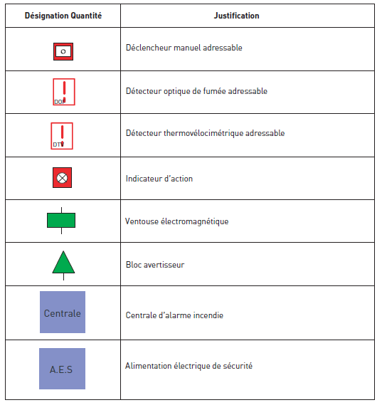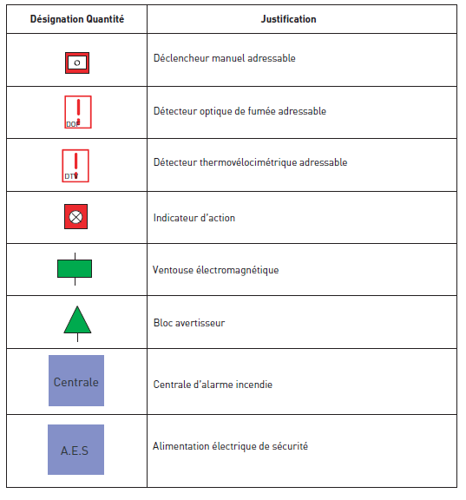

Salle des systèmes

Salle informatique

Salle de techno



**Nomenclature des symboles du SSI**

